场面太壮观了，值得收藏！

堵车最长的世界记录在中国，其长度竟达260公里



昙花一现，澳大利亚北部的卡奔塔利亚海湾所观察到的云彩。你木有看错 这是云！！
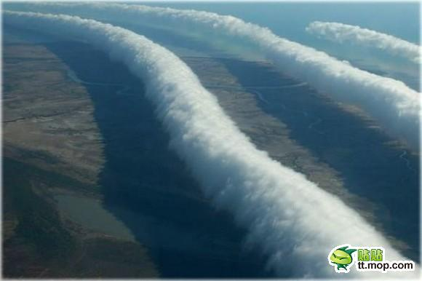 德国的马格德堡水桥，跨在河流上面的桥梁竟是另一条河流。
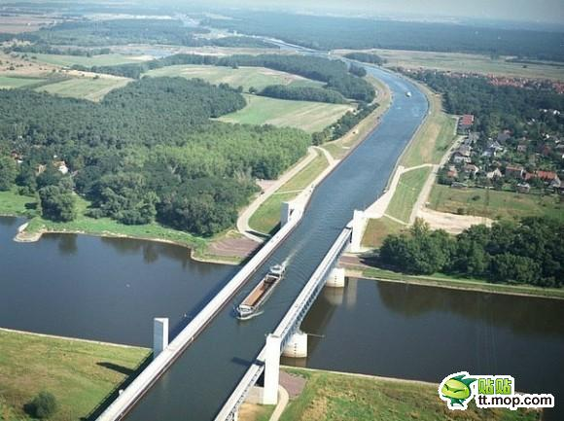
大雾笼罩了悉尼全城。
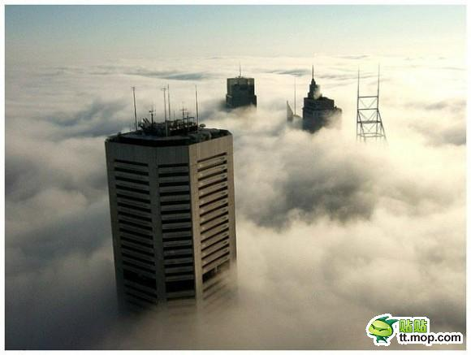 摩天-新月形的迪拜新月高楼。
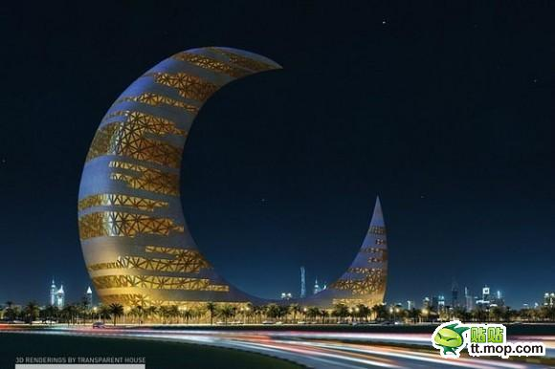
2010年美国蒙大拿州的暴风雨照片
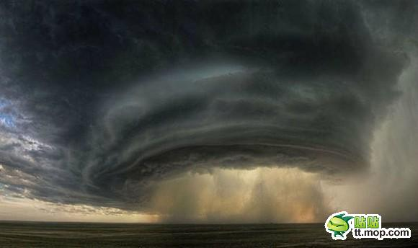

马雷岛上的守卫灯塔，法国人一定是地球上最勇敢人之一
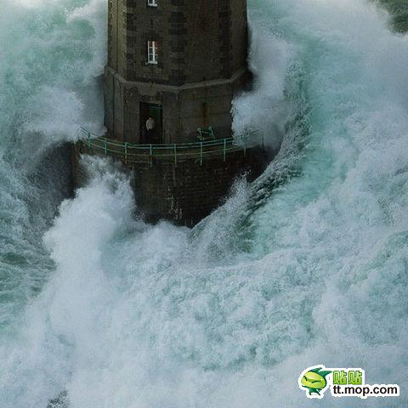
没看到飞机呢亲 坐落在印度洋中的人工岛屿上的马尔代夫机场
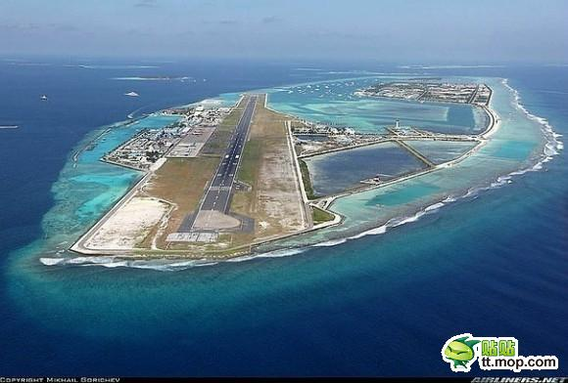 在美国西北部蒙大拿州。水是透明的，似乎可以说明它是一个很浅的湖。事实上，那里的湖是很深的。

这是一个独特的、称为丹霞地貌的地质现象。在中国有好几个地方可以观察到这些现象。这个照片拍摄于甘肃省的张掖。土壤的颜色是数百万年的红色砂岩和其他岩石积累的结果。
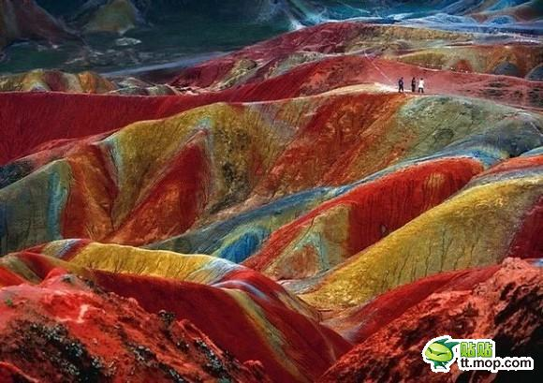
印度洋上的拉穆岛
巴西的贫民区，富豪和贫穷之间的分界线。
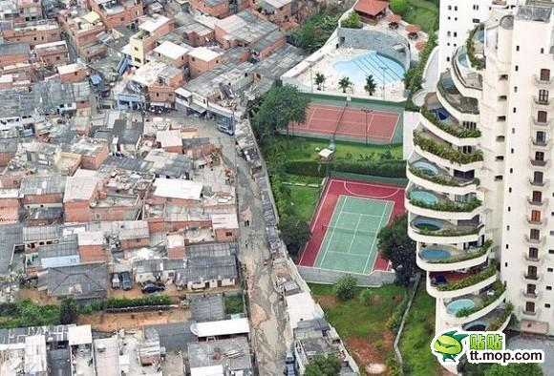
韩国汉城的半坡大桥
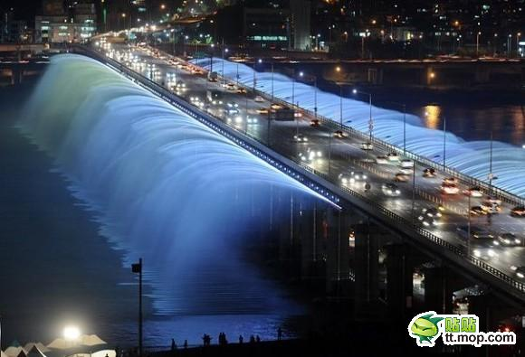

罗斯勒拿河上的的勒拿台柱
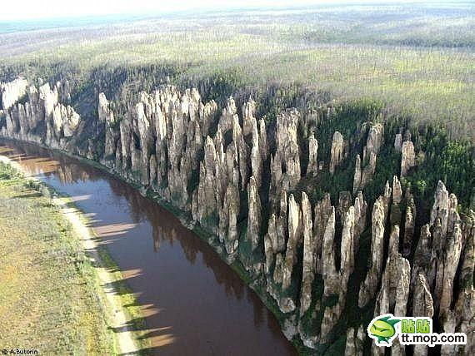***

巴黎的电脑游戏商店。其实，那里的地板是完全平坦的


这尊雕像由布鲁诺·卡塔拉诺（Bruno Catalano）所创建的，坐落在法国
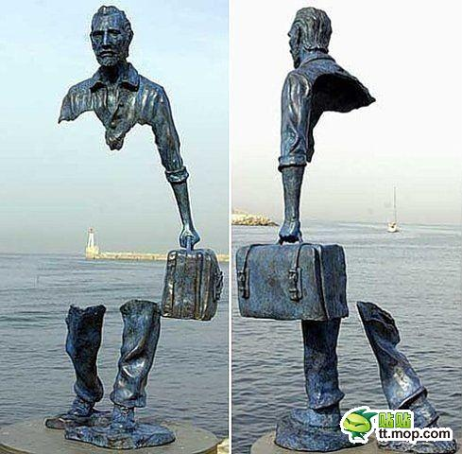
红杉国家公园里的一条不寻常的隧道
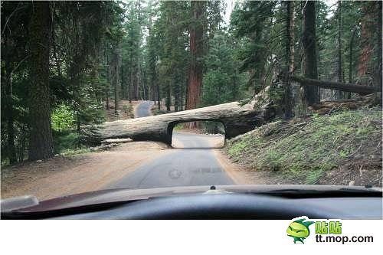

在度假胜地斯卡恩，你可以看到一个神奇的自然现象。这个城市位于丹麦的最北端，波罗的海和北海在那里会合。可是这个地方的两种对立的潮汐能不能合并，因为它们有着不同的密度
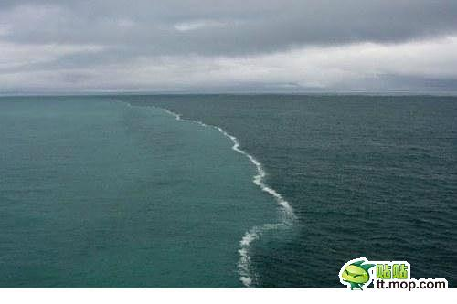
山回路转，九曲一路光，安哥拉Serra da
Leba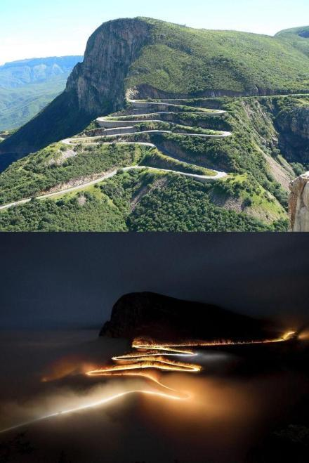公路，海拔1800米

威尔士西部（West Wales）1000年的老红豆杉树。
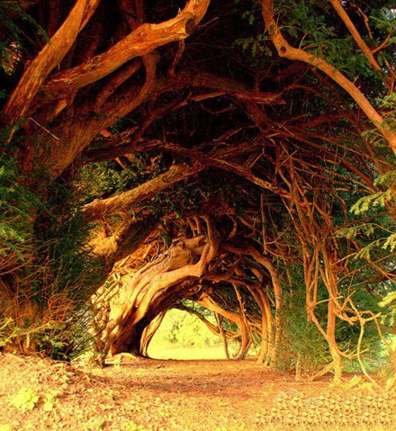
加拿大不列颠哥伦比亚省温哥华的卡普兰奴吊桥
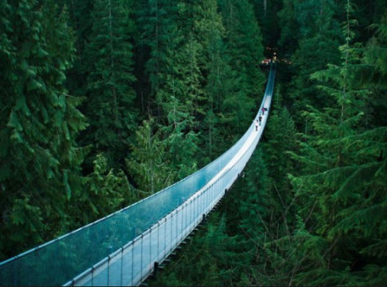

满地枫叶，红似血
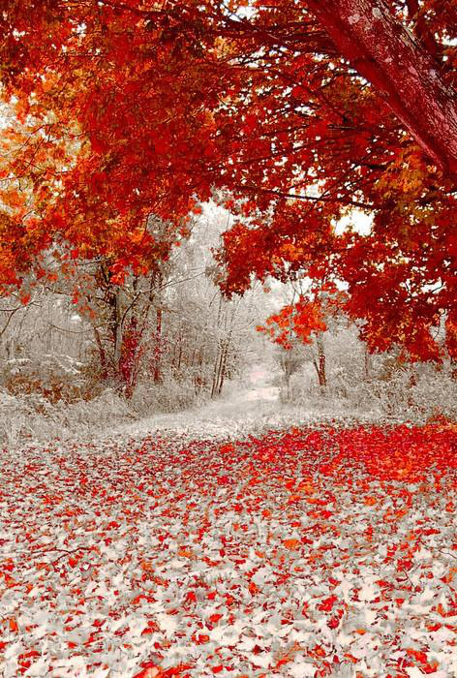

【敦煌·月牙泉】千年泉水清如镜，千年风沙不掩泉。
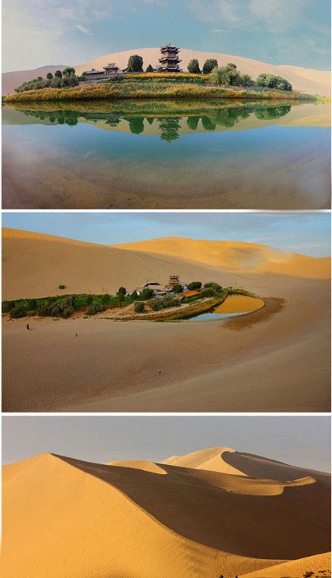
日本北海道的山坡~太美了！！！
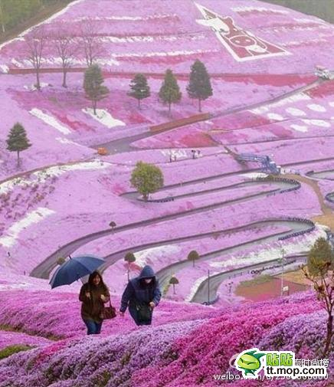

当地时间2012年6月15日，加拿大，美国著名杂技表演世家“飞人瓦伦达”家族的第七代传人尼克-瓦伦达从高空钢丝上成功跨越尼亚加拉大瀑布，成为自 1896年以来跨越大瀑布的第一人。钢丝长约550米，高出瀑布顶端约20米，行走过程持续40多分钟。ChinaFotoPress/CFP 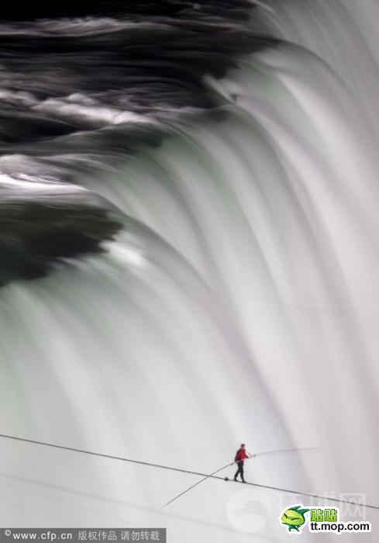
挪威Eidfjord，气温低至零下15度，本来奔流不息高达650英尺的瀑布成为了精致的奇观，看起来整个银白色的瀑布壮大而美丽，然而极限运动爱好者Will Gadd 和Christian Pondella 联合攀冰，抵达最高点。东方IC
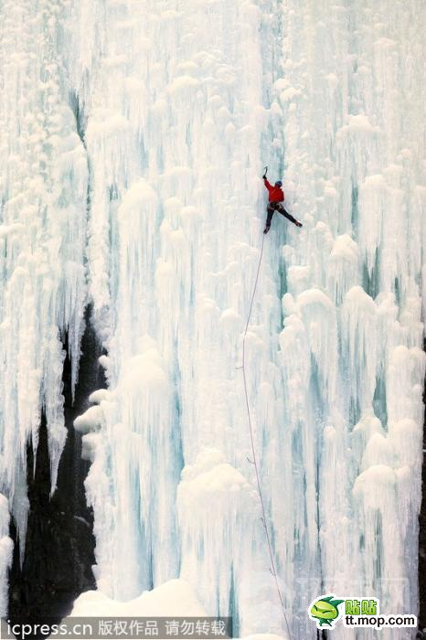
内华达州飞喷泉，无法形容的美。
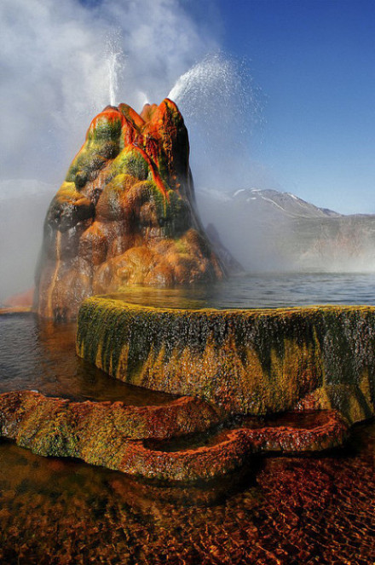

我们容易忽略的美——沾满露水的蒲公英

Horsetail Falls in Yosemite（米国加州优胜美地） 在这里，每年只有二月份的几天，当太阳与瀑布达到一定的角度是就会出现这种奇观 犹如瀑布着火一般！
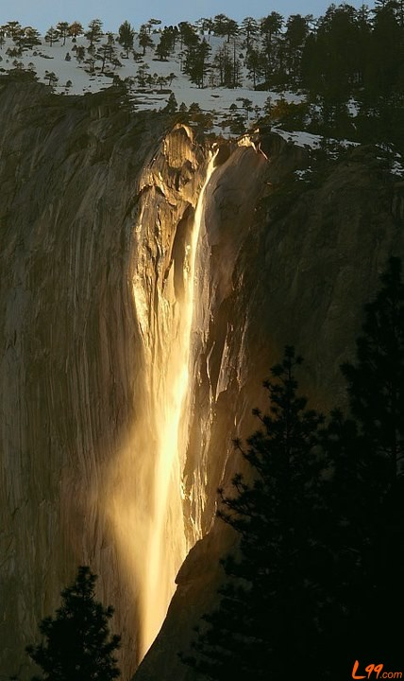
云南梯田 VS 荷兰郁金香田
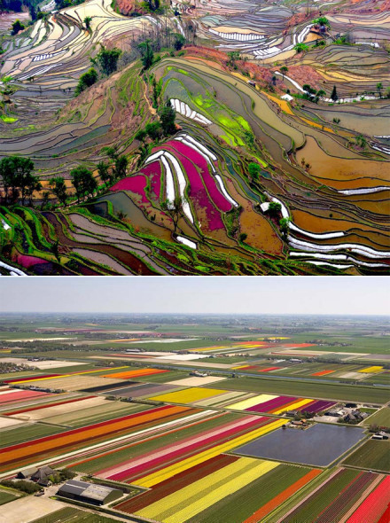
只是觉得好漂亮
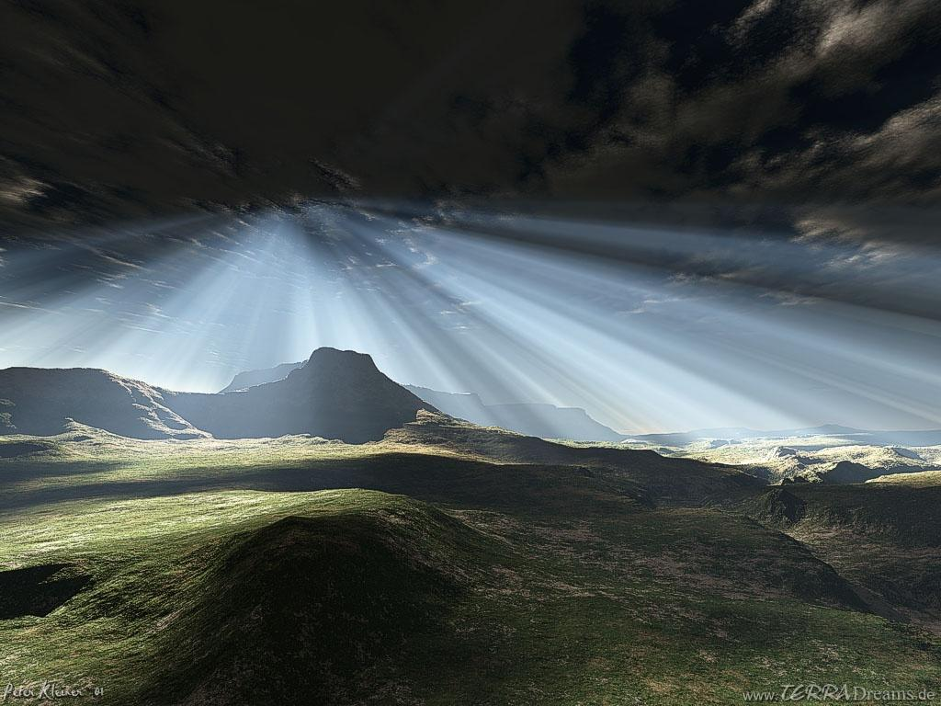
1975年，在美国俄亥俄州，两个龙卷风相互交汇，竟产生了心形形状，可估计当时没人感仔细的欣赏这一幕……

真的？假的？
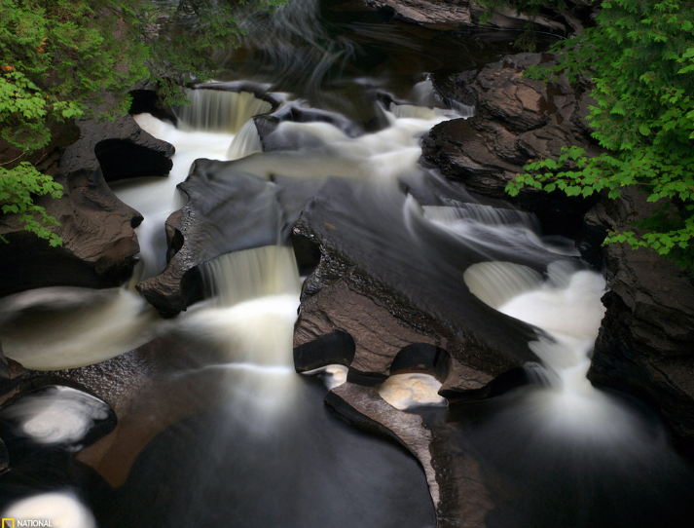
变成雪的话会想起一首诗
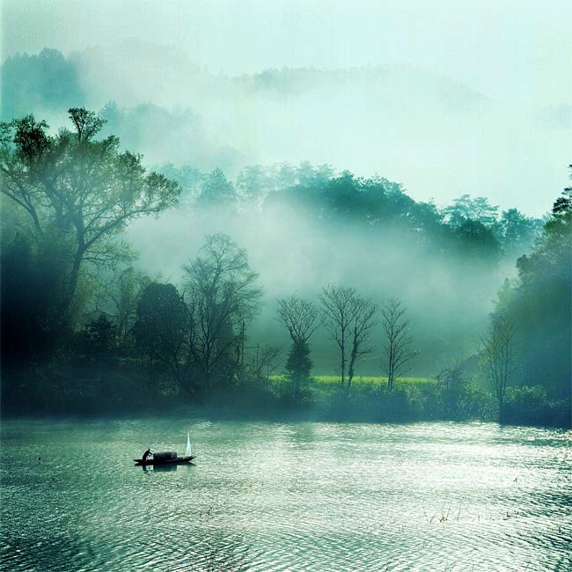

地中海绝对不是PS的，这是著名摄影师：亨利·布列松亲身到地中海拍的
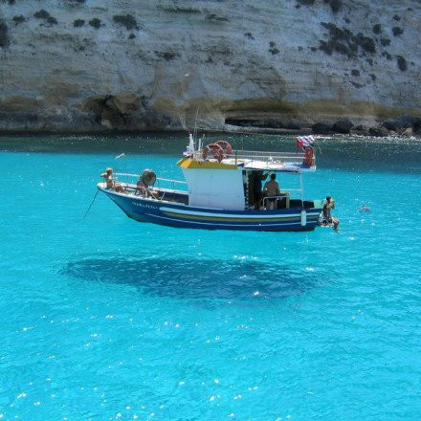
大棱镜泉
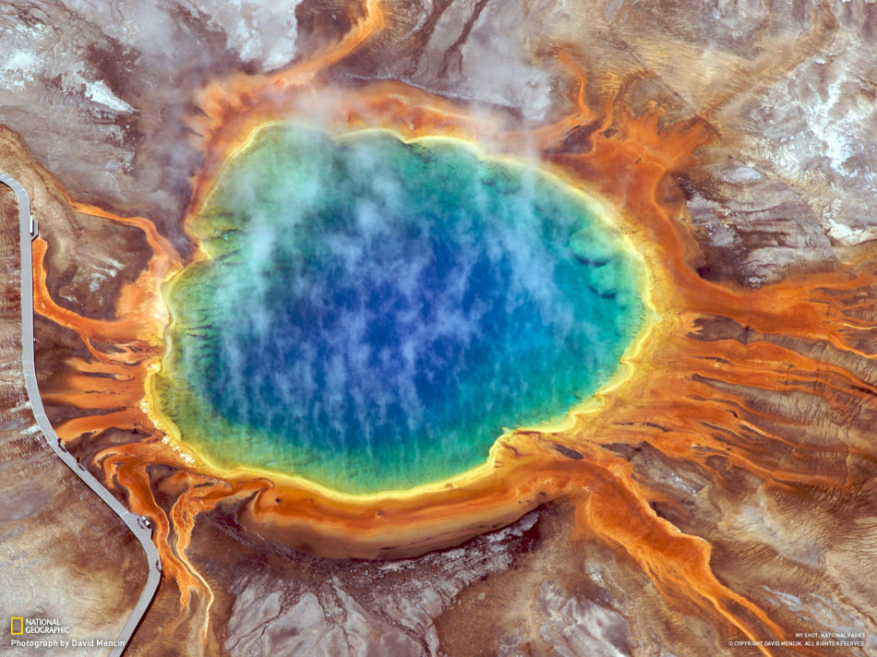

世界上最酷的跨海大桥 连接丹麦瑞典的跨海大桥，一半在海面，一半在海面以下，为的是方便船只通行！
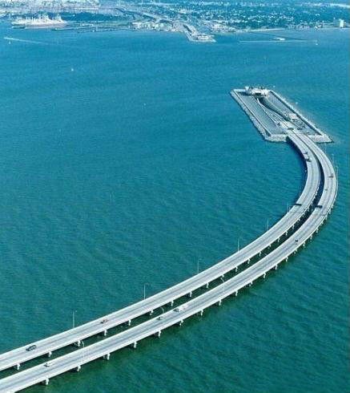

美国西尔斯大厦在第103层第一高楼透明玻璃阳台开放。你敢上去走走吗？这些玻璃阳台建在大厦西侧，从了望台向外延伸约1.2米。阳台的玻璃地板厚达12.7厘米，不知道从412米高空径直向下观看感觉如何！！
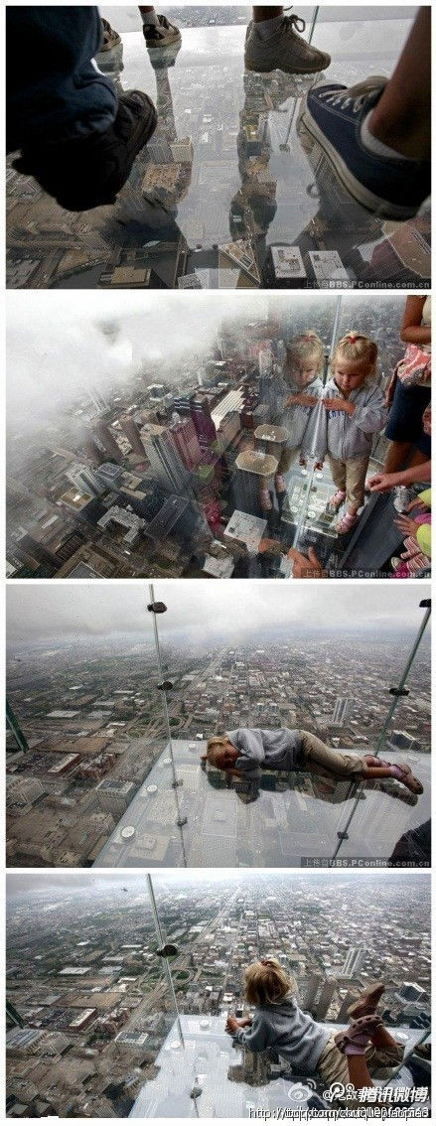
这个看着很有意思
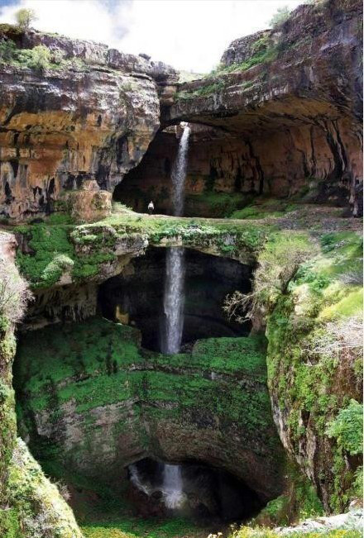

洪都拉斯伯利兹地理学奇景----“蓝洞”，是一个直径400米的完美环状海洋深洞，也是当今世界最佳潜水圣地。此巨大的海洋深洞深145米，给人感觉是通往另外一个神奇世界的穿越之门
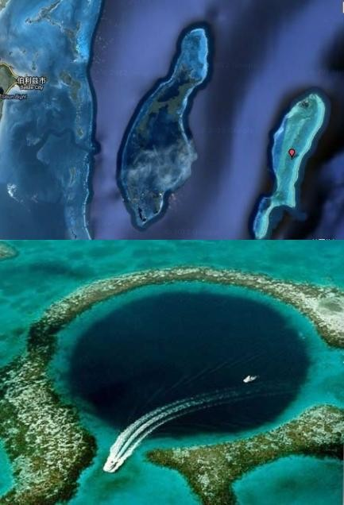

999个世界未解之谜: “地狱之门”----这个神奇的洞穴位于乌克兰南部小镇达瓦兹附近，熊熊大火已经燃烧了37年仍未熄灭，该洞穴真的有如地狱一般
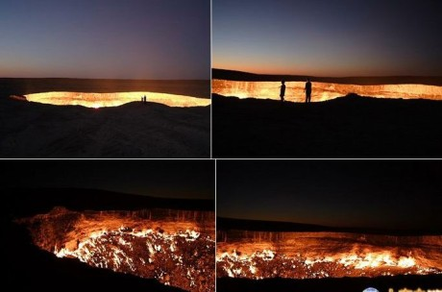
扎坝极有可能是东女国残余部落之一。扎坝人现在依然实行走婚，到晚上，女方在窗边点一盏灯，等待男方出现。扎坝人住的都是碉楼，有十多米高，小伙子必须用手指插在石头缝中，爬上碉楼。这要求体力好，身体灵活，其实也是一个优胜劣汰的选择。第二天鸡叫时，小伙子会离开，从此两人互相没有任何关系
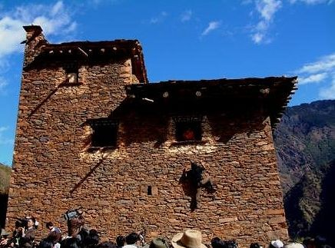

巨菜谷之谜----美国阿拉斯加州安哥罗东北部的麦坦纳加山谷和俄罗斯库页岛是两个神奇的地方。那里的蔬菜长得硕大异常：土豆如篮球，白萝卜20多公斤一个，红萝卜有20厘米粗、约35厘米长，一颗卷心菜重达30公斤，豌豆和大豆会长到2米。科学家作过种种解释，但始终没有一种能确切说明

厄瓜多尔加拉帕戈斯群岛上的泻湖，象一只亮蓝色的眼睛
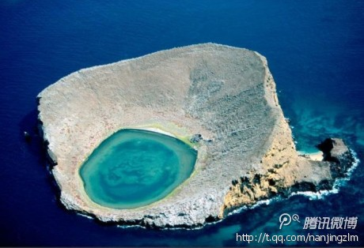
美国加州蒙地赛罗水坝的泄洪道，世界七大人造洞穴之一，壮观！！！
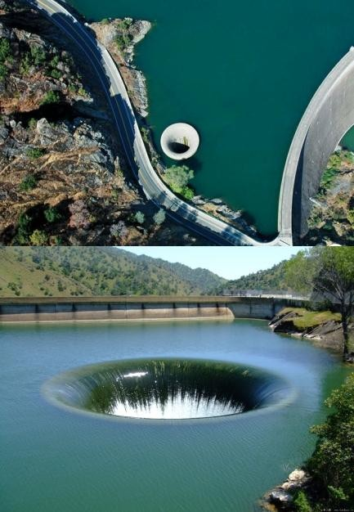
此文不收藏实在可惜、如果喜欢这些图片、不妨转载
或分享给身边的朋友吧！

